**ЛАБОРАТОРНА РОБОТА № 3**

**ДОСЛІДЖЕННЯ МЕТОДІВ РЕГРЕСІЇ ТА НЕКОНТРОЬОВАНОГО НАВЧАННЯ**

***Мета:*** використовуючи спеціалізовані бібліотеки і мову програмування Python дослідити методи регресії та неконтрольованої класифікації даних у машинному навчанні

**Хід роботи**

Завдання 1. Створення регресора однієї змінної

Лістинг коду файлу Task_1.py:

import pickle  
import numpy as np  
from sklearn import linear_model  
import sklearn.metrics as sm  
import matplotlib.pyplot as plt  
  
# Завантаження даних  
input_file = 'data_singlevar_regr.txt'  
data = np.loadtxt(input_file, delimiter=',')  
X, Y = data[:, :-1], data[:, -1]  
  
# Розділення даних на навчальні та тестові  
num_training = int(0.8 * len(X))  
num_test = len(X) - num_training  
  
# Тренувальні дані  
X_train, Y_train = X[:num_training], Y[:num_training]  
# Тестові дані  
X_test, Y_test = X[num_training:], Y[num_training:]  
  
# Створення лінійної регресії  
linear_regressor = linear_model.LinearRegression()  
linear_regressor.fit(X_train, Y_train)  
  
# Прогнозування результатів  
Y_test_pred = linear_regressor.predict(X_test)  
  
# Побудова графіка  
plt.scatter(X_test, Y_test, color='green')  
plt.plot(X_test, Y_test_pred, color='black', linewidth=4)  
plt.xticks(())  
plt.yticks(())  
plt.show()  
  
# Виведення результатів  
print("Linear regressor performance:")  
print(f"Mean absolute error = {round(sm.mean_absolute_error(Y_test, Y_test_pred), 2)}")  
print(f"Mean squared error = {round(sm.mean_squared_error(Y_test, Y_test_pred), 2)}")

print(f"Median absolute error = {round(sm.median_absolute_error(Y_test, Y_test_pred), 2)}")  
print(f"Explain variance score = {round(sm.explained_variance_score(Y_test, Y_test_pred), 2)}")  
print(f"R2 score = {round(sm.r2_score(Y_test, Y_test_pred), 2)}")  
  
# Збереження моделі  
output_model_file = 'model.pkl'  
with open(output_model_file, 'wb') as f:  
 pickle.dump(linear_regressor, f)  
  
# Завантаження моделі  
with open(output_model_file, 'rb') as f:  
 model_linregr = pickle.load(f)  
  
Y_test_pred_new = model_linregr.predict(X_test)  
print(f"\nNew mean absolute error = {round(sm.mean_absolute_error(Y_test, Y_test_pred_new), 2)}")

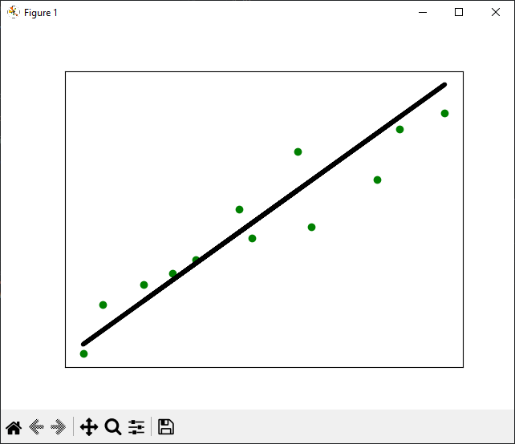

Рис.3.1 – Результат виконання лінійної регресії

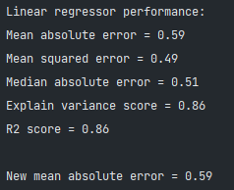

Рис.3.2 – Аналіз моделі та її роботи в коді та після серіалізації, завантаження зі серіалізованого файлу

Використання лінійної регресії є простим, але неефективним через узагальненість та неточність.

Завдання 2. Передбачення за допомогою регресії однієї змінної

За номером 11 буде використано дані з файлу data_regr_1.txt.

Лістинг коду файлу Task_2.py:

import numpy as np  
from sklearn import linear_model  
import sklearn.metrics as sm  
import matplotlib.pyplot as plt  
  
# Завантаження даних  
input_file = 'data_regr_1.txt'  
data = np.loadtxt(input_file, delimiter=',')  
X, Y = data[:, :-1], data[:, -1]  
  
# Розділення даних на навчальні та тестові  
num_training = int(0.8 * len(X))  
num_test = len(X) - num_training  
  
# Тренувальні дані  
X_train, Y_train = X[:num_training], Y[:num_training]  
# Тестові дані  
X_test, Y_test = X[num_training:], Y[num_training:]  
  
# Створення лінійної регресії  
linear_regressor = linear_model.LinearRegression()  
linear_regressor.fit(X_train, Y_train)  
  
# Прогнозування результатів  
Y_test_pred = linear_regressor.predict(X_test)  
  
# Побудова графіка  
plt.scatter(X_test, Y_test, color='green')  
plt.plot(X_test, Y_test_pred, color='black', linewidth=4)  
plt.xticks(())  
plt.yticks(())  
plt.show()  
  
# Виведення результатів  
print("Linear regressor performance:")  
print(f"Mean absolute error = {round(sm.mean_absolute_error(Y_test, Y_test_pred), 2)}")  
print(f"Mean squared error = {round(sm.mean_squared_error(Y_test, Y_test_pred), 2)}")  
print(f"Median absolute error = {round(sm.median_absolute_error(Y_test, Y_test_pred), 2)}")  
print(f"Explain variance score = {round(sm.explained_variance_score(Y_test, Y_test_pred), 2)}")  
print(f"R2 score = {round(sm.r2_score(Y_test, Y_test_pred), 2)}")



Рис.3.3 – Результат виконання лінійної регресії за власними даними



Рис.3.2 – Аналіз моделі за власними даними

За малої кількості даних використання будь-яких алгоритмів є неефективним, особливо алгоритму лінійної регресії.

Завдання 3. Створення багатовимірного регресора

Лістинг коду файлу Task_3.py:

import numpy as np  
from sklearn import linear_model  
import sklearn.metrics as sm  
from sklearn.preprocessing import PolynomialFeatures  
import matplotlib.pyplot as plt  
  
# Завантаження даних  
input_file = 'data_multivar_regr.txt'  
data = np.loadtxt(input_file, delimiter=',')  
X, Y = data[:, :-1], data[:, -1]  
  
# Розділення даних на навчальні та тестові  
num_training = int(0.8 * len(X))  
num_test = len(X) - num_training  
  
# Тренувальні дані  
X_train, Y_train = X[:num_training], Y[:num_training]  
# Тестові дані  
X_test, Y_test = X[num_training:], Y[num_training:]  
  
# Створення лінійної регресії  
linear_regressor = linear_model.LinearRegression()  
linear_regressor.fit(X_train, Y_train)  
  
# Прогнозування результатів  
Y_test_pred = linear_regressor.predict(X_test)  
  
# Виведення результатів  
print("Linear regressor performance:")  
print(f"Mean absolute error = {round(sm.mean_absolute_error(Y_test, Y_test_pred), 2)}")  
print(f"Mean squared error = {round(sm.mean_squared_error(Y_test, Y_test_pred), 2)}")  
print(f"Median absolute error = {round(sm.median_absolute_error(Y_test, Y_test_pred), 2)}")  
print(f"Explain variance score = {round(sm.explained_variance_score(Y_test, Y_test_pred), 2)}")  
print(f"R2 score = {round(sm.r2_score(Y_test, Y_test_pred), 2)}")  
  
# Створення поліноміальної регресії  
polynomial = PolynomialFeatures(degree=10)  
X_train_transformed = polynomial.fit_transform(X_train)  
datapoint = [[7.75, 6.35, 5.56]]  
poly_datapoint = polynomial.fit_transform(datapoint)  
  
poly_linear_model = linear_model.LinearRegression()  
poly_linear_model.fit(X_train_transformed, Y_train)  
print(f"Linear regression:\n{linear_regressor.predict(datapoint)}")  
print(f"Polynomial regression:\n{poly_linear_model.predict(poly_datapoint)}")

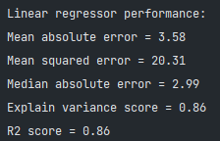

Рис.3.3 – Характеристика моделі лінійного регресора на даних з багатьма ознаками

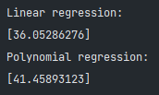

Рис.3.4 – Порівняння лінійного та поліноміального регресорів

З порівняння на рисунку 3.4 можна зробити висновок, що поліномінальний регресор є точнішим та кращим до використання.

Завдання 4. Регресія багатьох змінних

Лістинг коду файлу Task_4.py:

import matplotlib.pyplot as plt  
import numpy as np  
from sklearn import linear_model, datasets  
from sklearn.metrics import mean_squared_error, mean_absolute_error, r2_score  
from sklearn.model_selection import train_test_split  
  
diabetes = datasets.load_diabetes()  
X = diabetes.data[:, np.newaxis, 2]  
Y = diabetes.target  
  
X_train, X_test, Y_train, Y_test = train_test_split(X, Y, test_size=0.5, random_state=0)  
regressor = linear_model.LinearRegression()  
regressor.fit(X_train, Y_train)  
Y_pred = regressor.predict(X_test)  
  
print(f"Mean squared error = {round(mean_squared_error(Y_test, Y_pred), 2)}")  
print(f"Mean absolute error = {round(mean_absolute_error(Y_test, Y_pred), 2)}")  
print(f"R2 score = {round(r2_score(Y_test, Y_pred), 2)}")  
print(f"Regression coefficient = {round(regressor.coef_[0], 2)}")  
print(f"Regression intercept = {round(regressor.intercept_, 2)}")  
  
fig, ax = plt.subplots()  
ax.scatter(Y_test, Y_pred, edgecolors=(0, 0, 0))  
ax.plot([Y.min(), Y.max()], [Y.min(), Y.max()], 'k--', lw=4)  
ax.set_xlabel('Measured')  
ax.set_ylabel('Predicted')  
plt.show()

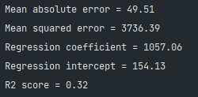

Рис.3.5 – Характеристика ефективності лінійної регресії на даних про діабет

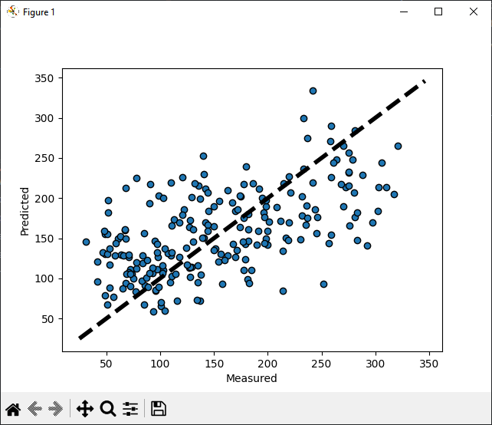

Рис.3.6 – Графік результату лінійної регресії даних про діабет

Використання лінійної регресії в даному випадку не є ефективним через велике розповсюдження даних.

Завдання 5. Самостійна побудова регресії

За номером 11 буде використано спосіб варіанту 1.

Лістинг коду Task_5.py:

import matplotlib.pyplot as plt  
import numpy as np  
from sklearn import linear_model  
from sklearn.preprocessing import PolynomialFeatures  
from sklearn.metrics import mean_squared_error, mean_absolute_error, r2_score  
from sklearn.model_selection import train_test_split  
  
m = 100  
X = 6 * np.random.rand(m, 1) - 5  
Y = 0.5 * X**2 + X + 2 + np.random.randn(m, 1)  
  
indices = np.argsort(X, axis=0)  
X = X[indices].reshape(-1, 1)  
Y = Y[indices].reshape(-1, 1)  
  
X_train, X_test, Y_train, Y_test = train_test_split(X, Y, test_size=0.5, random_state=0)  
regressor = linear_model.LinearRegression()  
regressor.fit(X_train, Y_train)  
Y_pred = regressor.predict(X_test)  
  
print(f"Mean absolute error = {round(mean_absolute_error(Y_test, Y_pred), 2)}")  
print(f"Mean squared error = {round(mean_squared_error(Y_test, Y_pred), 2)}")  
print(f"Regression coefficient = {round(regressor.coef_[0][0], 2)}")  
print(f"Regression intercept = {round(regressor.intercept_[0], 2)}")  
print(f"R2 score = {round(r2_score(Y_test, Y_pred), 2)}")  
  
plt.scatter(X, Y, edgecolors=(0, 0, 0))  
plt.plot(X_test, Y_pred, color="red")  
plt.xlabel('X')  
plt.ylabel('Y')  
plt.show()  
  
poly = PolynomialFeatures(degree=2)  
X_poly = poly.fit_transform(X)  
regressor = linear_model.LinearRegression()  
regressor.fit(X_poly, Y)  
Y_pred = regressor.predict(X_poly)  
  
print(f"Mean absolute error = {round(mean_absolute_error(Y, Y_pred), 2)}")  
print(f"Mean squared error = {round(mean_squared_error(Y, Y_pred), 2)}")  
print(f"Regression coefficient = {round(regressor.coef_[0][0], 2)}")  
print(f"Regression intercept = {round(regressor.intercept_[0], 2)}")  
print(f"R2 score = {round(r2_score(Y, Y_pred), 2)}")  
  
plt.scatter(X, Y, edgecolors=(0, 0, 0))  
plt.plot(X, Y_pred, color="red")  
plt.xlabel('X')  
plt.ylabel('Y')  
plt.show()

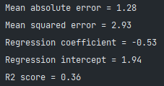

Рис.3.7 – Характеристика лінійної регресії випадкових даних

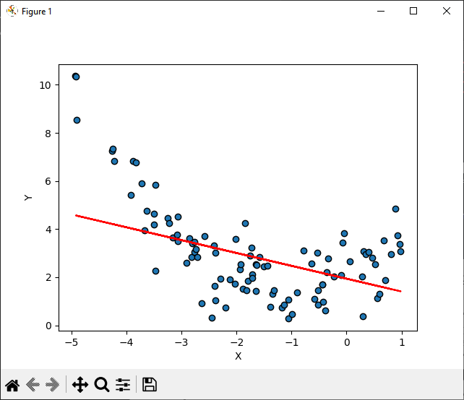

Рис.3.8 – Лінійна регресія випадкових даних

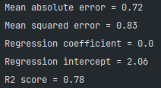

Рис.3.9 – Характеристика поліномінальної регресії випадкових даних

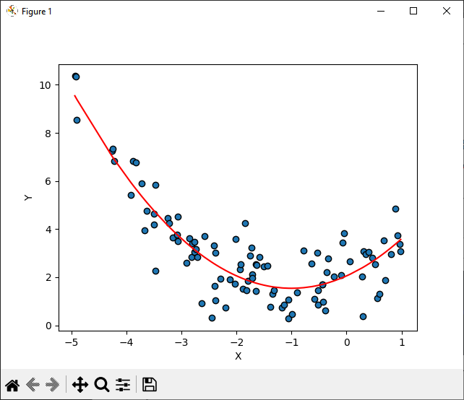

Рис.3.10 – Поліномінальна регресія випадкових даних

З отриманих рисунків можна підсумувати, що поліномінальна регресія показує більшу точність та кращий результат.

Завдання 6. Побудова кривих навчання

Лістинг коду Task_6.py:

import matplotlib.pyplot as plt  
import numpy as np  
from sklearn.linear_model import LinearRegression  
from sklearn.metrics import mean_squared_error  
from sklearn.model_selection import train_test_split  
from sklearn.pipeline import Pipeline  
from sklearn.preprocessing import PolynomialFeatures  
  
def plot_learning_curves(model, X, Y, m):  
 X_train, X_val, Y_train, Y_val = train_test_split(X, Y, test_size=0.2)  
 train_errors, val_errors = [], []  
  
 for m in range(1, len(X_train)):  
 model.fit(X_train[:m], Y_train[:m])  
 Y_train_predict = model.predict(X_train[:m])  
 Y_val_predict = model.predict(X_val)  
 train_errors.append(mean_squared_error(Y_train_predict, Y_train[:m]))  
 val_errors.append(mean_squared_error(Y_val_predict, Y_val))  
  
 plt.plot(np.sqrt(train_errors), "r-+", linewidth=2, label="Training set")  
 plt.plot(np.sqrt(val_errors), "b-", linewidth=3, label="Validation set")  
 plt.legend(loc="upper right", fontsize=14)  
 plt.xlabel("Training set size", fontsize=14)  
 plt.ylabel("RMSE", fontsize=14)  
 plt.show()  
  
  
m = 100  
X = 6 * np.random.rand(m, 1) - 5  
Y = 0.5 * X**2 + X + 2 + np.random.randn(m, 1)  
  
indices = np.argsort(X, axis=0)  
X = X[indices].reshape(-1, 1)  
Y = Y[indices].reshape(-1, 1)  
linear_reg = LinearRegression()  
plot_learning_curves(linear_reg, X, Y, m)  
  
polynomial_regression = Pipeline([  
 ("poly_features", PolynomialFeatures(degree=10, include_bias=False)),  
 ("lin_reg", LinearRegression()),  
])  
plot_learning_curves(polynomial_regression, X, Y, m)   
  
polynomial_regression = Pipeline([  
 ("poly_features", PolynomialFeatures(degree=2, include_bias=False)),  
 ("lin_reg", LinearRegression()),  
])  
plot_learning_curves(polynomial_regression, X, Y, m)

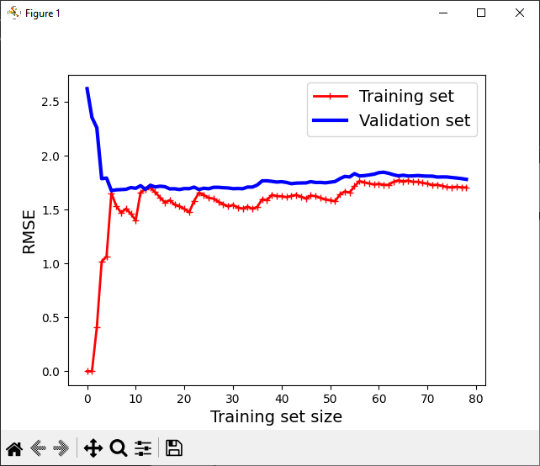

Рис.3.11 – Криві навчання для лінійної моделі

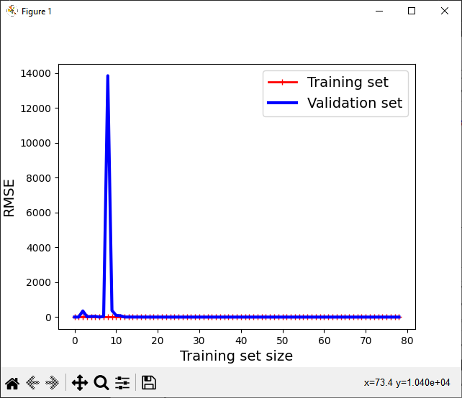

Рис.3.12 – Криві навчання для поліномінальної моделі 10го ступеня

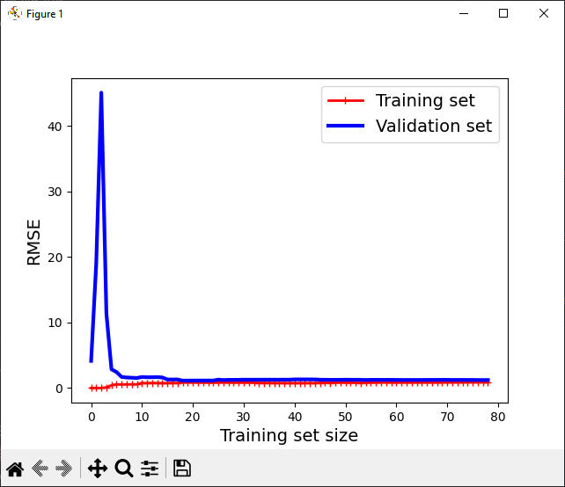

Рис.3.13 – Криві навчання для поліномінальної моделі 2го ступеня

Завдання 7. Кластеризація даних за допомогою методу k-середніх

Лістинг коду файлу Task_7.py:

import numpy as np  
import matplotlib.pyplot as plt  
from sklearn.cluster import KMeans  
from sklearn import metrics  
  
X = np.loadtxt('data_clustering.txt', delimiter=',')  
num_clusters = 5  
  
plt.figure()  
plt.scatter(X[:, 0], X[:, 1], marker='o', facecolors='none', edgecolors='k', s=30)  
x_min, x_max = X[:, 0].min() - 1, X[:, 0].max() + 1  
y_min, y_max = X[:, 1].min() - 1, X[:, 1].max() + 1  
plt.title('Input data')  
plt.xlim(x_min, x_max)  
plt.ylim(y_min, y_max)  
plt.xticks(())  
plt.yticks(())  
plt.show()  
  
kmeans = KMeans(init='k-means++', n_clusters=num_clusters, n_init=10)  
kmeans.fit(X)  
  
step_size = 0.01  
x_values, y_values = np.meshgrid(np.arange(x_min, x_max, step_size), np.arange(y_min, y_max, step_size))  
output = kmeans.predict(np.c_[x_values.ravel(), y_values.ravel()])  
  
output = output.reshape(x_values.shape)  
plt.figure()  
plt.clf()  
plt.imshow(output, interpolation='nearest',  
 extent=(x_values.min(), x_values.max(), y_values.min(), y_values.max()),  
 cmap=plt.cm.Paired, aspect='auto', origin='lower')  
plt.scatter(X[:, 0], X[:, 1], marker='o', facecolors='none', edgecolors='k', s=30)  
plt.title('Centroids and boundaries obtained using KMeans')  
plt.xlim(x_min, x_max)  
plt.ylim(y_min, y_max)  
plt.xticks(())  
plt.yticks(())  
plt.show()

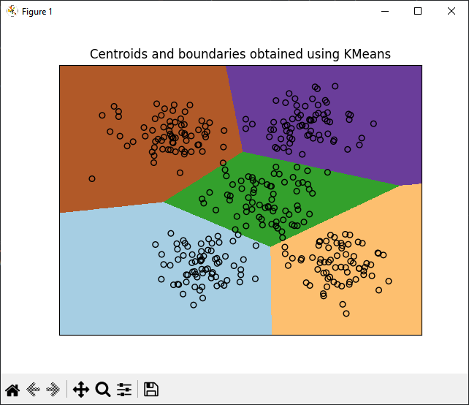

Рис.3.14 – Відображення кластеризованих даних методом К-середніх

Використання методу K-середніх дозволяє ефективно класифікувати дані без допомоги вчителя, а за використання K-середніх++ знаходження центрів залишається за алгоритмом.

Завдання 8. Кластеризація K-середніх для набору даних Iris

Лістинг коду файлу Task_8.py:

import matplotlib.pyplot as plt  
from sklearn import datasets  
from sklearn.svm import SVC  
from sklearn.cluster import KMeans  
from sklearn.metrics import pairwise_distances_argmin  
import numpy as np  
  
iris = datasets.load_iris()  
X = iris.data[:, :2]  
Y = iris.target  
  
kmeans = KMeans(n_clusters=Y.max() + 1, init='k-means++', n_init=10, max_iter=300,  
 tol=0.0001, verbose=0, random_state=None, copy_x=True)  
kmeans.fit(X)  
y_pred = kmeans.predict(X)  
  
print(f"n_clusters: {Y.max() + 1}, n_init: 10, max_iter: 300, tol: 0.0001, verbose: 0, random_state: None, copy_x: True")  
print(y_pred)  
plt.figure()  
plt.scatter(X[:, 0], X[:, 1], c=y_pred, s=50, cmap='viridis')  
centers = kmeans.cluster_centers_  
plt.scatter(centers[:, 0], centers[:, 1], c='black', s=200, alpha=0.5)  
plt.show()  
  
def find_clusters(X, n_clusters, rseed=2):  
 rng = np.random.RandomState(rseed)  
 i = rng.permutation(X.shape[0])[:n_clusters]  
 centers = X[i]  
  
 while True:  
 labels = pairwise_distances_argmin(X, centers)  
 new_centers = np.array([X[labels == i].mean(0) for i in range(n_clusters)])  
 if np.all(centers == new_centers):  
 break  
 centers = new_centers  
 return centers, labels  
  
  
print("using find_clusters():")  
centers, labels = find_clusters(X, 3)  
print(f"n_clusters: {3}, rseed: {2}")  
print(labels)  
plt.scatter(X[:, 0], X[:, 1], c=labels, s=50, cmap='viridis')  
plt.show()  
  
centers, labels = find_clusters(X, 3, rseed=0)  
print(f"n_clusters: {3}, rseed: {0}")  
print(labels)  
plt.scatter(X[:, 0], X[:, 1], c=labels, s=50, cmap='viridis')  
plt.show()  
  
labels = KMeans(3, random_state=0).fit_predict(X)  
print(f"n_clusters: {3}, rseed: {0}")  
print(labels)  
plt.scatter(X[:, 0], X[:, 1], c=labels, s=50, cmap='viridis')  
plt.show()

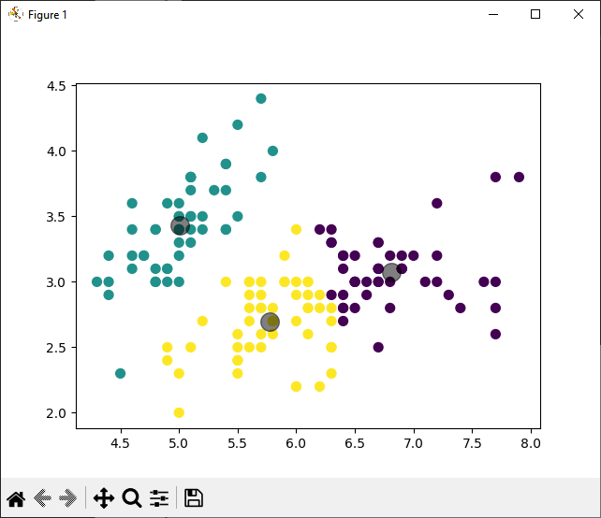

Рис.3.15 – Ручна кластеризація даних по ірисам

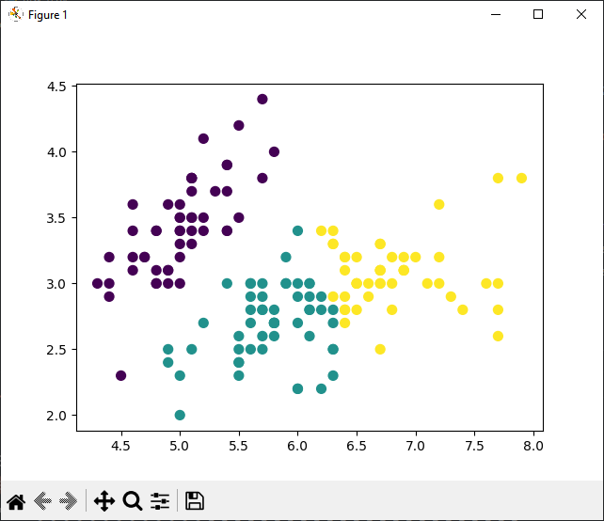

Рис.3.16 – Кластеризація з використанням створеної функції, випадкове зерно – 2

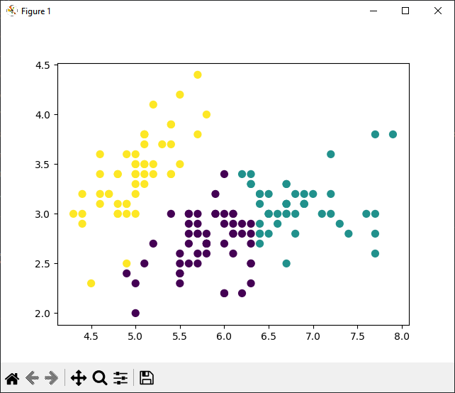

Рис.3.17 – Кластеризація з використанням створеної функції, випадкове зерно – 0

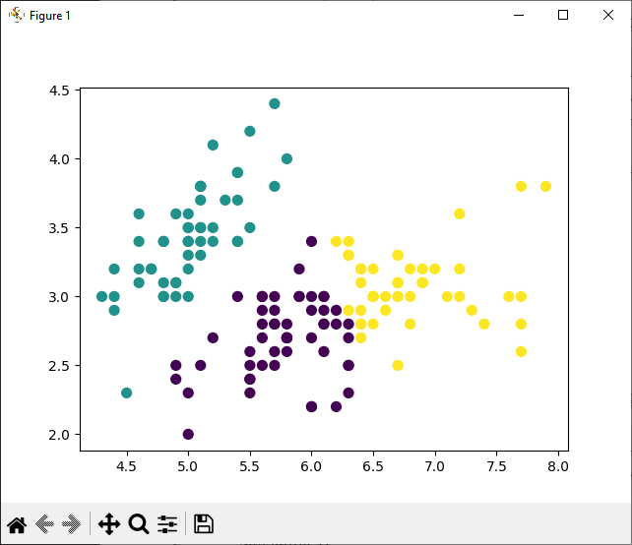

Рис.3.17 – Кластеризація швидким викликом кластеризатора

Точність кластеризації з використанням метода K-середніх є досить точною та наочною при виведенні на графіку.

Завдання 9. Оцінка кількості кластерів з використанням методу зсуву середнього

Лістинг коду файлу Task_9.py:

import numpy as np  
import matplotlib.pyplot as plt  
from sklearn.cluster import MeanShift, estimate_bandwidth  
from itertools import cycle  
  
X = np.loadtxt('data_clustering.txt', delimiter=',')  
bandwidth = estimate_bandwidth(X, quantile=0.2, n_samples=500)  
ms = MeanShift(bandwidth=bandwidth, bin_seeding=True)  
ms.fit(X)  
  
cluster_centers = ms.cluster_centers_  
labels = ms.labels_  
  
print("cluster_centers:\n", cluster_centers)  
print("labels:\n", labels)  
  
plt.figure()  
markers = cycle('o*sv')  
colors = cycle('bgrcmyk')  
for i, marker in zip(range(len(cluster_centers)), markers):  
 plt.scatter(X[labels == i, 0], X[labels == i, 1], marker=marker, color=next(colors), s=50, label='cluster ' + str(i))  
 cluster_center = cluster_centers[i]  
 plt.plot(cluster_center[0], cluster_center[1], marker='o', markerfacecolor='k', markeredgecolor='k', markersize=15)  
plt.title(f'Estimated number of clusters: {len(cluster_centers)}')  
plt.show()

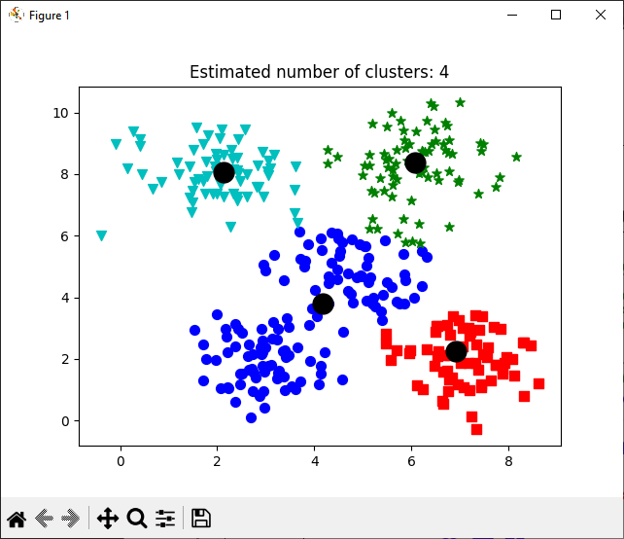

Рис.3.18 – Відображення кластеризованих даних методом зсуву середнього

Використання методу зсуву середнього також є ефективним способом кластеризації даних.

***Висновок:*** під час виконання завдань лабораторної роботи було досліджено методи регресії та неконтрольованої класифікації даних у машинному навчанні використовуючи спеціалізовані бібліотеки і мову програмування Python/

Посилання на репозиторій: <https://github.com/nikitoss888/AI_LR3>